「促進身心障礙領域特殊教育與社會工作之互動交流」
＜特殊教育教師資源手冊宣導座談會 報名簡章＞
當前特殊教育在落實專業團隊合作上屬於「單一專業」各自發展，並非互助合作型態，各專業人員、教師、行政人員間，多係分別提供各該領域之專業服務，鮮少提供整體性的服務內容，專業間缺少互動，因而出現特教教師和社工人員不瞭解彼此專業的情況。
本聯盟曾於今年6月初辦理開放空間論壇，探討如何促進特殊教育、社會工作兩者在身心障礙領域彼此合作之方向。會後彙整所得意見並收集兩專業合作案例，編寫特殊教育教師資源手冊，不同於提供給家長參考的資源手冊，設計提供予特教教師使用，以強調專業團隊合作之意旨，例舉合作經驗與充實資源名錄供特教教師面對跨專業服務時，如何與專業合作及尋求資源的參考指南。
本次座談會主題：
擬邀請實際接觸特教生之教師與社工，就其彼此在特教學生服務上分享互動合作經驗所得、遭遇到的問題，另將與與會者分享手冊內容目前之編寫進度，邀請大家提供意見作為日後編寫參考，以更貼近特教老師使用之需要。

參加對象：曾與學校教師（如:普通班教師、特教教師…）有互動、溝通經驗之社福團體社工員、
曾與社福團體社工員有互動、溝通經驗之公私立各級學校教師（如：普通班教師、特教班教
師、資源班教師、巡輔教師…）
負責發展遲緩兒童或特殊教育學生之個案管理、轉銜服務之專業人員。
活動場次、地點、流程：
場次與地點 | 時間 | 主題 | 分組討論引導者
台中場  96/11/19（星期一）  台中市愛心家園 地下室-視聽室 （台中市南屯區東興路一段450號） | 9:00~9:15 | 特教資源手冊介紹 - | 陳涼 督導  （前雲林縣復健青年協進會主任、前高雄縣殘障福利服務中心社工組組長，現主要在中南部區域擔任外聘督導工作）
台中場  96/11/19（星期一）  台中市愛心家園 地下室-視聽室 （台中市南屯區東興路一段450號） | 9:15~9:45 | 分組、暖身（與會者自我介紹與彼此認識） | 陳涼 督導  （前雲林縣復健青年協進會主任、前高雄縣殘障福利服務中心社工組組長，現主要在中南部區域擔任外聘督導工作）
台中場  96/11/19（星期一）  台中市愛心家園 地下室-視聽室 （台中市南屯區東興路一段450號） | 9:45~10:25 | 主題討論一：  目前的工作上，有哪些與彼此的專業(特教-社工）互動的機會，過程如何? | 陳涼 督導  （前雲林縣復健青年協進會主任、前高雄縣殘障福利服務中心社工組組長，現主要在中南部區域擔任外聘督導工作）
台中場  96/11/19（星期一）  台中市愛心家園 地下室-視聽室 （台中市南屯區東興路一段450號） | 10:25~10:40 | 休息 | 陳涼 督導  （前雲林縣復健青年協進會主任、前高雄縣殘障福利服務中心社工組組長，現主要在中南部區域擔任外聘督導工作）
台中場  96/11/19（星期一）  台中市愛心家園 地下室-視聽室 （台中市南屯區東興路一段450號） | 10:40~11:20 | 主題討論二：  對於他專業的期待：特教/社工覺得對方應該做什麼?如何合作?如何透過專業聯繫提升特教學生的教育品質? | 陳涼 督導  （前雲林縣復健青年協進會主任、前高雄縣殘障福利服務中心社工組組長，現主要在中南部區域擔任外聘督導工作）
台中場  96/11/19（星期一）  台中市愛心家園 地下室-視聽室 （台中市南屯區東興路一段450號） | 11:20~12:00 | 小組討論分享與總結 | 陳涼 督導  （前雲林縣復健青年協進會主任、前高雄縣殘障福利服務中心社工組組長，現主要在中南部區域擔任外聘督導工作）
場次 | 時間 | 主題 | 分組討論引導者
高雄場  96/11/29 (星期四）  高雄市政府勞工局勞工育樂中心- 305教室（高雄市前鎮區中山三路132號） | 14:00~14:15 | 特教資源手冊介紹 - | 伊甸社會福利基金會 林美專 副執行長
高雄場  96/11/29 (星期四）  高雄市政府勞工局勞工育樂中心- 305教室（高雄市前鎮區中山三路132號） | 14:15~14:45 | 分組、暖身（與會者自我介紹與彼此認識） | 伊甸社會福利基金會 林美專 副執行長
高雄場  96/11/29 (星期四）  高雄市政府勞工局勞工育樂中心- 305教室（高雄市前鎮區中山三路132號） | 14:45~15:25 | 主題討論一：  目前的工作上，有哪些與彼此的專業(特教-社工）互動的機會，過程如何? | 伊甸社會福利基金會 林美專 副執行長
高雄場  96/11/29 (星期四）  高雄市政府勞工局勞工育樂中心- 305教室（高雄市前鎮區中山三路132號） | 15:25~15:40 | 休息 | 伊甸社會福利基金會 林美專 副執行長
高雄場  96/11/29 (星期四）  高雄市政府勞工局勞工育樂中心- 305教室（高雄市前鎮區中山三路132號） | 15:40~16:20 | 主題討論二：  對於他專業的期待：特教/社工覺得對方應該做什麼?如何合作?如何透過專業聯繫提升特教學生的教育品質? | 伊甸社會福利基金會 林美專 副執行長
高雄場  96/11/29 (星期四）  高雄市政府勞工局勞工育樂中心- 305教室（高雄市前鎮區中山三路132號） | 16:20~17:00 | 小組討論分享與總結 | 伊甸社會福利基金會 林美專 副執行長
！兩場次討論主題相同，請擇一參加。
報名截止日期：台中場：96/11/14、高雄場：96/11/21
報名方式：請依照下列方式報名
（1）請填妥報名表後，以傳真（02）2369-7190 或E-mail( ssenluf@enable.org.tw ,主旨:『特殊教育教師資源手冊宣導座談會』)方式將報名表傳送至本聯盟。
（2）報名後請再來電確認，是否完成報名。
（3）此報名相關資料即日起上網公告於本聯盟網站(http://www.enable.org.tw)，於「活動e能報」下載報名表，為節省資源，請各單位儘量使用e-mail方式報名。
（4）若有未盡之處，請電洽(02)2369-7110分機28 吳嘉棋 社工員

主辦單位：社團法人中華民國殘障聯盟
贊助單位：教育部、中華社會福利聯合勸募協會

~竭誠邀請大家踴躍報名~
－－－－－－－－－－－－－－－－－－－－－－－－－－－－－－－－－－－－－－
 特殊教育資源手冊宣導座談會 報名表
單位 |  |  |  |  | 電話
聯絡地址 |  |  |  |  | 傳真
參加場次 |  | 11/19（星期一）台中場-台中市愛心家園  11/29 （星期四）高雄場-高雄市政府勞工局勞工育樂中心
 | 姓名 |  | 職稱 | E-mail
1
2
其他服務 |  | □手語翻譯 □點字資料___份 □乘坐輪椅____位 □其他_________
**請務必填寫E-mail或傳真，以利發佈行前通知或於活動異動時連絡。
**同單位報名不同場次者，請清楚註明場次。
◎台中場：11/19（星期一） 台中市愛心家園 地下室之視聽室
*備有停車位
路線說明：

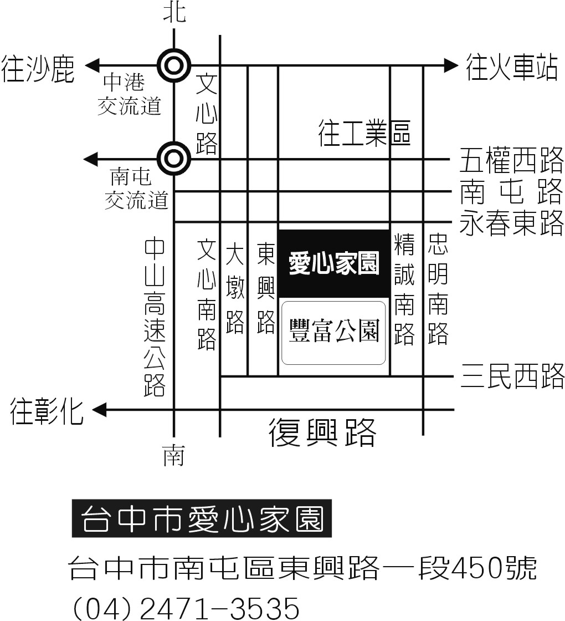

- 高雄場：11/29（星期四） 高雄市政府勞工局勞工育樂中心 305教室
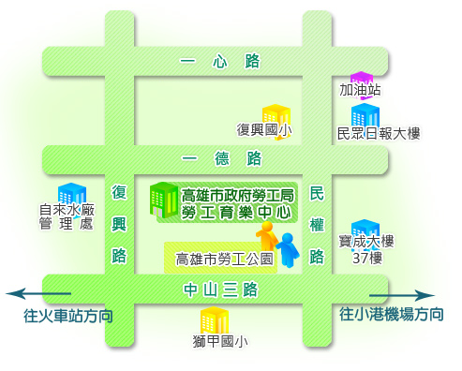
路線說明：

地址：高雄市前鎮區中山三路132號
電話：(07)3328110～4．3329110～2
公車路線：36、69、71、78、201、202、301、機場幹線、鹽埕站至紅毛港專線、火車站至鳳鼻頭專線

